- Развернуть группу строк информирующую о количестве сотрудников на каждой должности в настоящий момент времени, превращая их значения в столбцы.

Исходное множество:
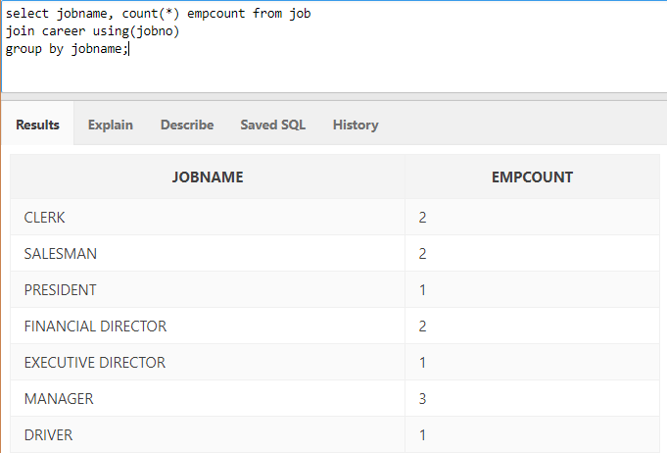

Решение 1:
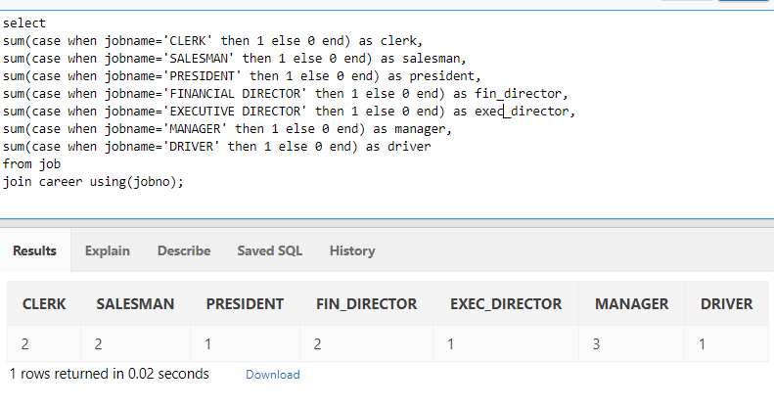

Решение 2:
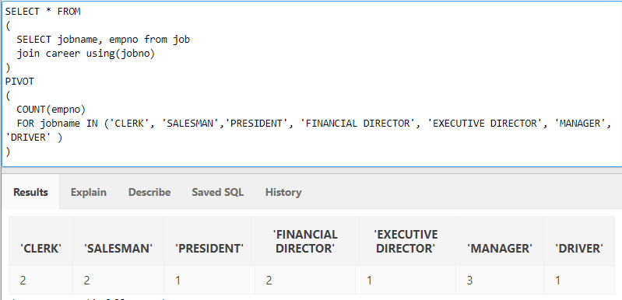

- Требуется преобразовать строки в столбцы, создавая для каждого значения заданного столбца отдельный столбец.
Исходное множество:
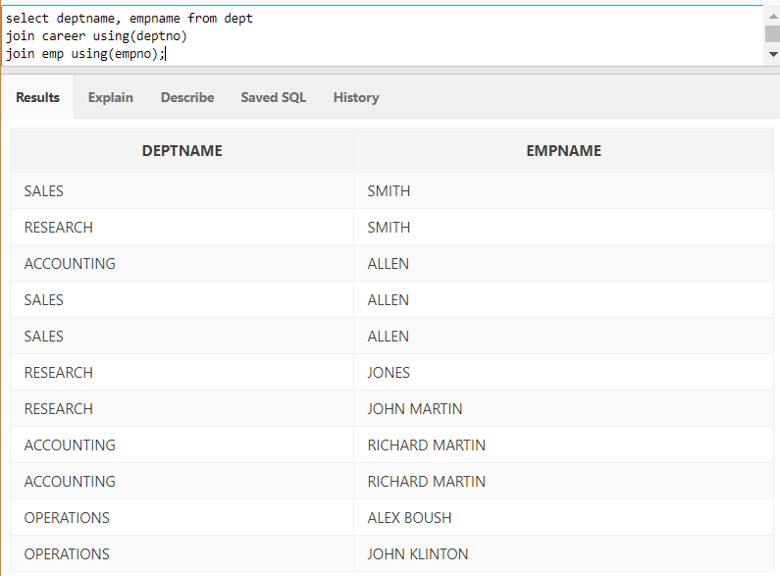
Промежуточный результат(делаем уникальной каждую пару deptname+empname) (row_number over (partition by …)):
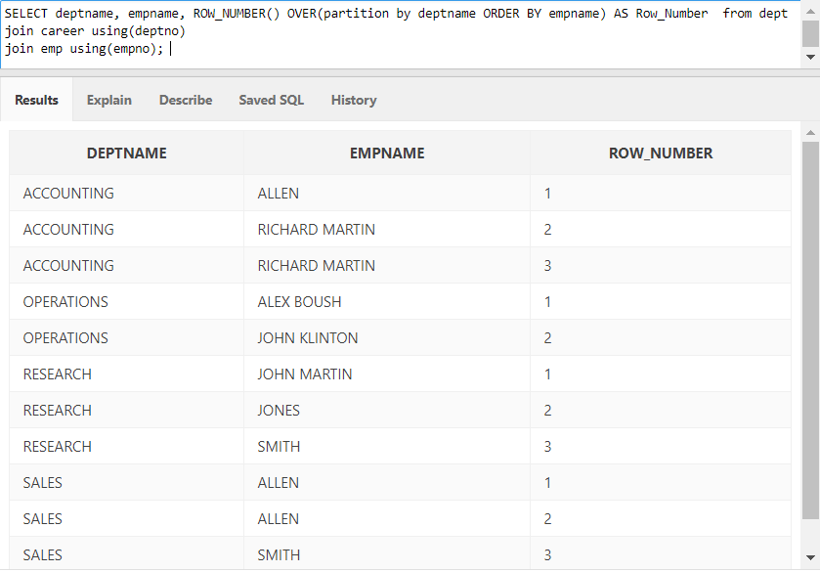
Решение:
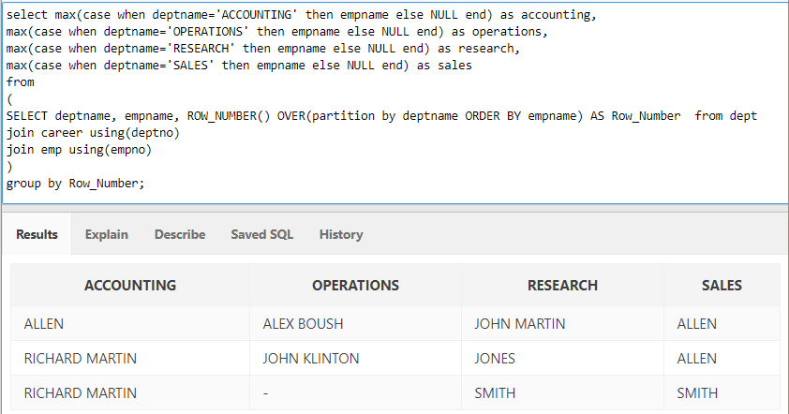
- Выполните обратное разворачивание для результирующего множества, полученного в задании 1.
Исходное множество:
Декартово произведение множества из первого задания и мн-ва строк таблица job:

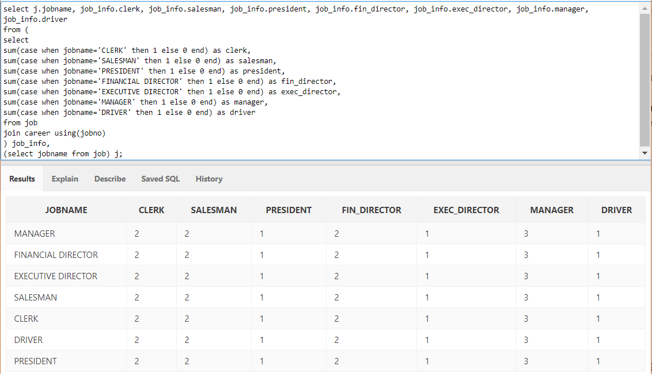

Выберем нужные нам строки:
select j.jobname,
case j.jobname
when 'CLERK' then job_info.clerk
when 'SALESMAN' then job_info.salesman
when 'PRESIDENT' then job_info.president
when 'FINANCIAL DIRECTOR' then job_info.fin_director
when 'EXECUTIVE DIRECTOR' then job_info.exec_director
when 'MANAGER' then job_info.manager
when 'DRIVER' then job_info.driver
end as emp_count
from (
select
sum(case when jobname='CLERK' then 1 else 0 end) as clerk,
sum(case when jobname='SALESMAN' then 1 else 0 end) as salesman,
sum(case when jobname='PRESIDENT' then 1 else 0 end) as president,
sum(case when jobname='FINANCIAL DIRECTOR' then 1 else 0 end) as fin_director,
sum(case when jobname='EXECUTIVE DIRECTOR' then 1 else 0 end) as exec_director,
sum(case when jobname='MANAGER' then 1 else 0 end) as manager,
sum(case when jobname='DRIVER' then 1 else 0 end) as driver
from job
join career using(jobno)
) job_info,
(select jobname from job) j;

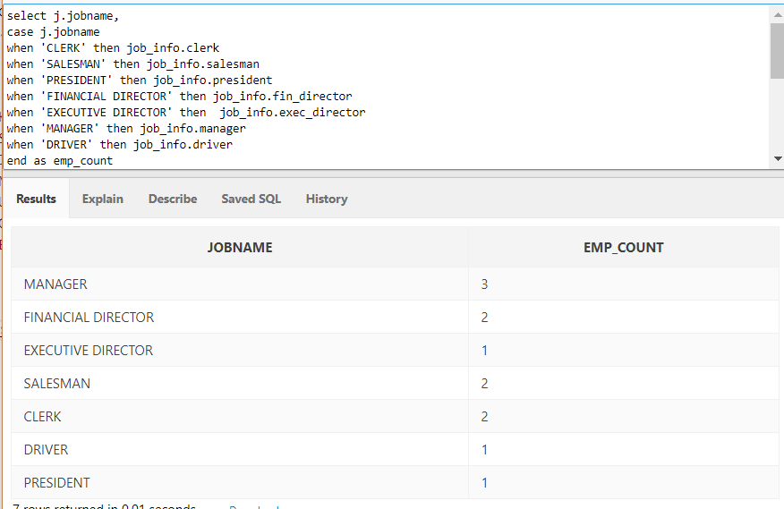

- Составьте запрос, который будет выполнять обратное разворачивание результирующего множества в один столбец.
Исходное множество:
Промежуточный результат:
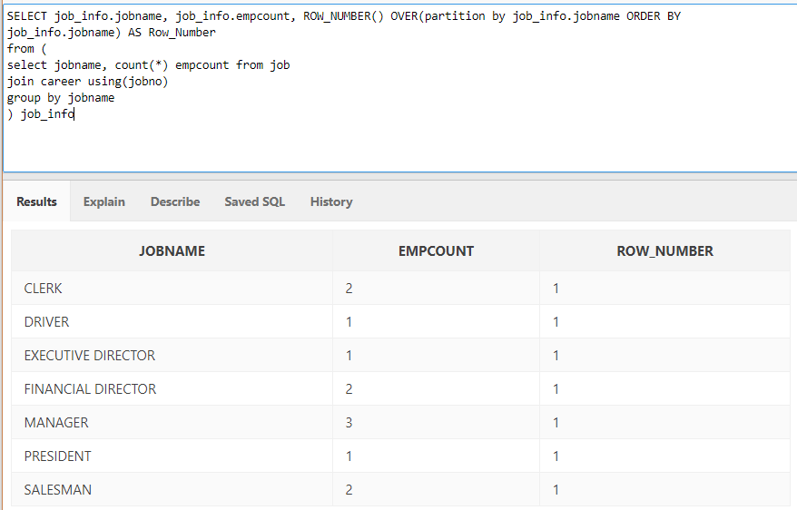
Нам нужно каждый столбец пронумеровать 1(jobname) 2(empcount) 3(rownumber) соответственно. Ищем декартово произведение(нужна таблица из трех строк):

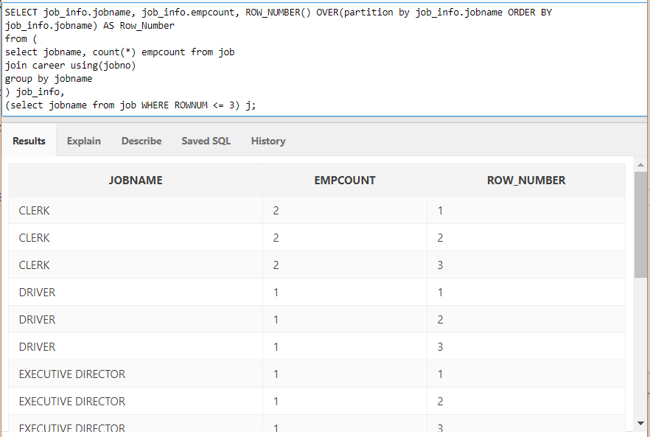
Решение:
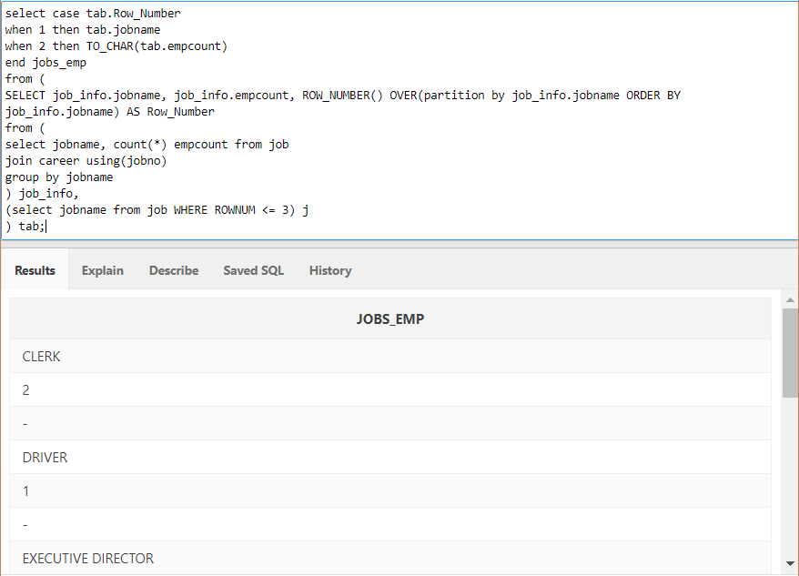

- Составьте запрос, который будет исключать повторяющиеся значения из результирующего множества.

Исходное множество:
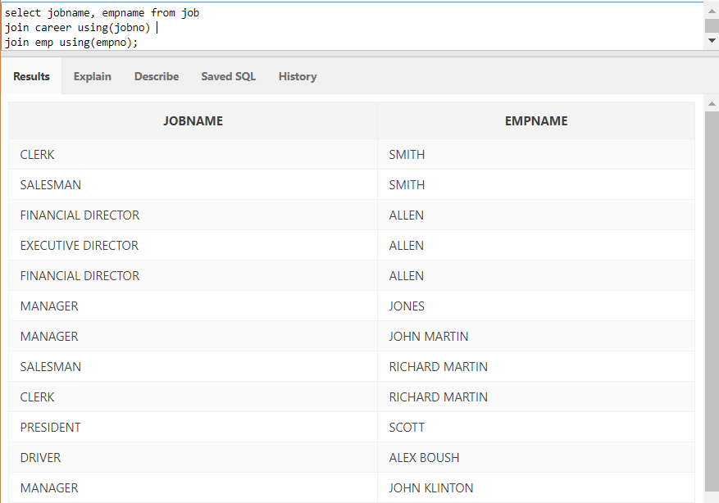
Промежуточный результат (предыдущее значение jobname для каждой строки):
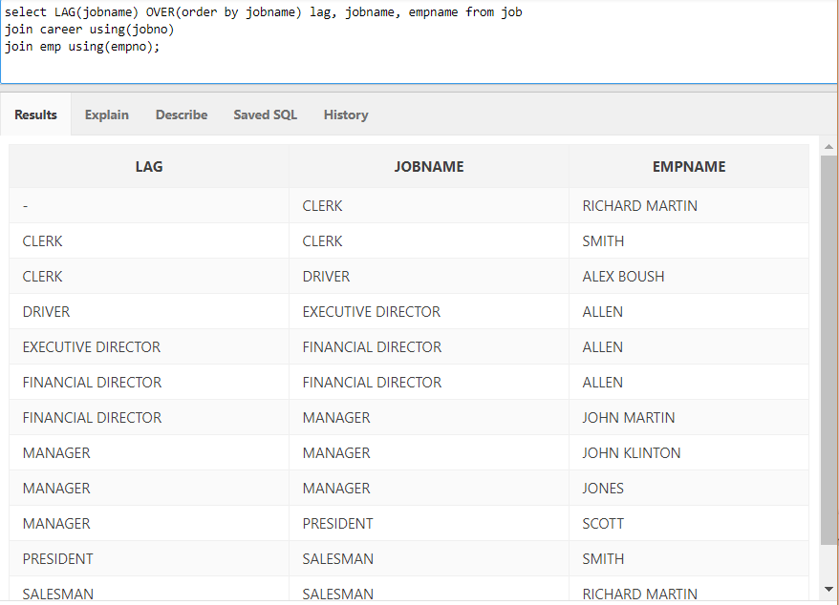

Решение:
